ОБЩЕСТВО С ОГРАНИЧЕННОЙ
ОТВЕТСТВЕННОСТЬЮ «ДЖИ ДИНАМИКА»

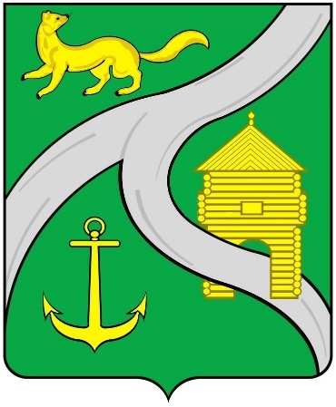

Книга 15. ОБОСНОВЫВАЮЩИЕ МАТЕРИАЛЫ К СХЕМЕ ТЕПЛОСНАБЖЕНИЯ
Разработка схемы теплоснабжения муниципального образования «город Усть-Кут»
на период 2021-2025 гг.
и на перспективу до 2028 г.
Глава 15. Реестр единых теплоснабжающих организаций

Исполнитель: ООО «ДЖИ ДИНАМИКА»

Разработчик:  Генеральный директор  ООО «Джи Динамика»  ____________________А.С. Ложкин  «____» ___________ 2021 г. | Заказчик:  МКУ «Служба заказчика по ЖКХ»  УКМО (ГП)  ______________________ А.В. Жданов  «____» ___________ 2021 г.
г. Санкт-Петербург, 2021 г.

ОГЛАВЛЕНИЕ
Общие сведения…………………. 3
Раздел 1.Реестр систем теплоснабжения, содержащий перечень теплоснабжающих организаций, действующих в каждой системе теплоснабжения 5
Раздел 2.Реестр единых теплоснабжающих организаций, содержащий перечень систем теплоснабжения, входящих в состав единой теплоснабжающей организации 7
Раздел 3.Основания, в том числе критерии, в соответствии с которыми теплоснабжающая организация присвоен статус единой теплоснабжающей организации…………………. 7
Раздел 4.Заявки теплоснабжающих организаций, поданные в рамках разработки проекта схемы теплоснабжения (при их наличии), на присвоение статуса единой теплоснабжающей организации 10
Раздел 5.Описание границ зон деятельности единой теплоснабжающей организации (организаций)……………………. 11
Раздел 6.Описание изменений в зонах деятельности единых теплоснабжающих организаций, произошедших за период, предшествующий актуализации системы теплоснабжения, и актуализированные сведения в реестре систем теплоснабжения и реестре единых теплоснабжающих организаций (в случае необходимости) с описанием оснований для внесения изменений 14

Общие сведения
Федеральный закон от 27.07.2012 г. № 190 «О теплоснабжении» статьей 2, пунктами 14 и 28 вводит понятия: - «система теплоснабжения» и «единая теплоснабжающая организация в системе теплоснабжения» (далее ЕТО), а именно:
Система теплоснабжения — это совокупность источников тепловой энергии и тепло потребляющих установок, технологически соединенных тепловыми сетями.
Единая теплоснабжающая организация в системе теплоснабжения – это теплоснабжающая организация, которая определяется в схеме теплоснабжения федеральным органом исполнительной власти, уполномоченным Правительством Российской Федерации на реализацию государственной политики в сфере теплоснабжения, или органом местного самоуправления на основании критериев и в порядке, которые установлены правилами организации теплоснабжения, утвержденными Правительством Российской Федерации.
Решение об установлении организации в качестве ЕТО в той или иной зоне деятельности принимает, в соответствии с ч. 6 ст. 6 Федерального закона № 190-ФЗ «О теплоснабжении», орган местного самоуправления.
В соответствии с Федеральным законом от 27 июля 2010 года № 190-ФЗ «О теплоснабжении» (далее – Федеральный закон) и Постановлением Правительства Российской Федерации от 22 февраля 2012 года № 154 «О требованиях к схемам теплоснабжения, порядку их разработки и утверждения» в части структуры и организации отношений в системе теплоснабжения схемы теплоснабжения должна включать:
- решения о распределении тепловой нагрузки между источниками тепловой энергии содержащее распределение тепловой нагрузки между источниками тепловой энергии и условия, при наличии которых существует возможность поставок тепловой энергии потребителям от различных источников тепловой энергии при сохранении надежности теплоснабжения;
- решение об определении единой теплоснабжающей организации (организаций), которое определяет единую теплоснабжающую организацию (организации) и границы зон ее деятельности.

В соответствии со статьей 2 п. 28 Федерального закона от 27 июля 2010 года № 190-ФЗ «О теплоснабжении»:
«Единая теплоснабжающая организация в системе теплоснабжения (далее – единая теплоснабжающая организация) – теплоснабжающая организация, которая определяется в схеме теплоснабжения федеральным органом исполнительной власти, уполномоченным Правительством Российской Федерации на реализацию государственной политики в сфере теплоснабжения, или органом местного самоуправления на основании критериев и в порядке, которые установлены правилами организации теплоснабжения, утвержденными Правительством Российской Федерации».
Порядок определения единой теплоснабжающей организации:
- статус единой теплоснабжающей организации присваивается органом местного самоуправления или федеральным органом исполнительной власти при утверждении схемы теплоснабжения поселения, городского округа, а в случае смены единой теплоснабжающей организации – при актуализации схемы теплоснабжения;
- в проекте схемы теплоснабжения должны быть определены границы зон деятельности единой теплоснабжающей организации (организаций). Границы зоны деятельности единой теплоснабжающей организации определяются границами системы теплоснабжения, в отношении которой присваивается соответствующий статус.

Критерии определения единой теплоснабжающей организации:
1) владение на праве собственности или ином законном основании источниками тепловой энергии с наибольшей совокупной установленной тепловой мощностью в границах зоны деятельности единой теплоснабжающей организации или тепловыми сетями, к которым непосредственно подключены источники тепловой энергии с наибольшей совокупной установленной тепловой мощностью в границах зоны деятельности единой теплоснабжающей организации;
2) размер уставного капитала хозяйственного товарищества или общества, уставного фонда унитарного предприятия должен быть не менее остаточной балансовой стоимости источников тепла и тепловых сетей, которыми указанная организация владеет на праве собственности или ином законном основании в границах зоны деятельности единой теплоснабжающей организации. Размер уставного капитала и остаточная балансовая стоимость имущества определяются по данным бухгалтерской отчетности на последнюю отчетную дату перед подачей заявки на присвоение статуса единой теплоснабжающей организации;
3) в случае наличия двух претендентов, статус присваивается организации, способной в лучшей мере обеспечить надежность теплоснабжения в соответствующей системе теплоснабжения.

Способность обеспечить надежность теплоснабжения определяется наличием у организации технической возможности и квалифицированного персонала по наладке, мониторингу, диспетчеризации, переключениям и оперативному управлению гидравлическими режимами, что обосновывается в схеме теплоснабжения.

Реестр систем теплоснабжения, содержащий перечень теплоснабжающих организаций, действующих в каждой системе теплоснабжения
В настоящее время в МО «город Усть-Кут» существует несколько изолированных на источниках зон теплоснабжения:
- Зона действия котельных «Лена» и «Центральная»
- Зоны действия котельной «Паниха»
- Зона действия котельных «РТС» и «Бирюсинка-2»
- Зона действия котельной «ЯГУ»
- Зона действия котельной «РЭБ (новая)»
- Зона действия котельной «ЗГР»
- Зона действия котельной «Лена-Восточная(новая)»
- Зона действия котельной «Холбос»
- Зона действия котельной «Курорт»
- Зона действия котельной «УК 272/5»
- Зона действия котельной АО «Иркутскнефтепродукт»
- Зона действия котельной «ИНК».

Реестр систем теплоснабжения с перечнем теплоснабжающих организаций и принадлежащим им источникам тепловой энергии приведен в таблице 15.1.

Таблица 15.1– Утвержденные ЕТО в системах теплоснабжения на территории МО «город Усть-Кут»
№ системы тепло-  снабжения | Наименования источников в системе теплоснабжения | Теплоснабжающие (теплосетевые) организации в границах системы теплоснабжения | Объекты систем теплоснабжения в обслуживании теплоснабжающей (теплосетевой) организации | № зоны деятельности | Утвержденная ЕТО в соответствии со Схемой теплоснабжения г. Усть-Кут 2019 года | Утвержденная ЕТО по состоянию на 2021 г. | Основание для присвоения статуса ЕТО
1 | котельная «Лена» | ООО "Усть-Кутские тепловые сети и котельные" | источник и тепловые сети | 1 | ООО "Усть-Кутские тепловые сети и котельные" | ООО "Усть-Кутские тепловые сети и котельные" | Федеральный закон от 27.07.2012 г. № 190 «О теплоснабжении»
2 | котельная «Центральная» | ООО "Усть-Кутские тепловые сети и котельные" | источник и тепловые сети | 1 | ООО "Усть-Кутские тепловые сети и котельные" | ООО "Усть-Кутские тепловые сети и котельные" | Федеральный закон от 27.07.2012 г. № 190 «О теплоснабжении»
3 | котельная «Паниха» | ООО "Усть-Кутские тепловые сети и котельные" | источник и тепловые сети | 2 | ООО "Усть-Кутские тепловые сети и котельные" | ООО "Усть-Кутские тепловые сети и котельные" | Федеральный закон от 27.07.2012 г. № 190 «О теплоснабжении»
4 | котельная «РТС» | ООО "Усть-Кутские тепловые сети и котельные" | источник и тепловые сети | 3 | ООО "Усть-Кутские тепловые сети и котельные" | ООО "Усть-Кутские тепловые сети и котельные" | Федеральный закон от 27.07.2012 г. № 190 «О теплоснабжении»
5 | котельная «ЯГУ» | ООО "Усть-Кутские тепловые сети и котельные" | источник и тепловые сети | 4 | ООО "Усть-Кутские тепловые сети и котельные" | ООО "Усть-Кутские тепловые сети и котельные" | Федеральный закон от 27.07.2012 г. № 190 «О теплоснабжении»
6 | котельная «Бирюсинка-2» | ООО "Усть-Кутские тепловые сети и котельные" | источник и тепловые сети | 3 | ООО "Усть-Кутские тепловые сети и котельные" | ООО "Усть-Кутские тепловые сети и котельные" | Федеральный закон от 27.07.2012 г. № 190 «О теплоснабжении»
7 | котельная «РЭБ (новая)» | ООО "Ленская тепловая компания" | источник и тепловые сети | 5 | ООО "Ленская тепловая компания" | ООО "Ленская тепловая компания" | Федеральный закон от 27.07.2012 г. № 190 «О теплоснабжении»
8 | котельная «ЗГР» | ООО "Энергосфера-Иркутск" | источник и тепловые сети | 6 | ООО "Энергосфера-Иркутск" | ООО "Энергосфера-Иркутск" | Федеральный закон от 27.07.2012 г. № 190 «О теплоснабжении»
9 | котельная «Лена-Восточная (новая)» | ООО "Энергосфера-Иркутск" | источник и тепловые сети | 7 | ООО "Энергосфера-Иркутск" | ООО "Энергосфера-Иркутск" | Федеральный закон от 27.07.2012 г. № 190 «О теплоснабжении»
10 | котельная «Холбос» | ООО "Стимул" | источник и тепловые сети | 8 | ООО "Стимул" | ООО " Спецстрой " | Федеральный закон от 27.07.2012 г. № 190 «О теплоснабжении»
11 | котельная «Курорт» | ЗАО "Санаторий "Усть-Кут" | источник и тепловые сети | 9 | ЗАО "Санаторий "Усть-Кут" | ООО " Теплосервис " | Федеральный закон от 27.07.2012 г. № 190 «О теплоснабжении»
12 | котельная «УК 272/5» | ФКУ "Колония-поселение №20 с особыми условиями хозяйственной деятельности Главного управления Федеральной службы исполнений и наказаний по Иркутской области"/ООО "Ленатеплоинвест" | источник / тепловые сети | 10 | ФКУ "Колония-поселение №20 с особыми условиями хозяйственной деятельности Главного управления Федеральной службы исполнений и наказаний по Иркутской области"/ООО "Ленатеплоинвест" | ФКУ "Колония-поселение №20 с особыми условиями хозяйственной деятельности Главного управления Федеральной службы исполнений и наказаний по Иркутской области"/ООО "Ленатеплоинвест" | Федеральный закон от 27.07.2012 г. № 190 «О теплоснабжении»
13 | котельная АО «Иркутскнефтепродукт» | Усть-Кутский цех АО "Иркутскнефтепродукт"/ ООО "Ленатеплоинвест" | источник / тепловые сети | 11 | Усть-Кутский цех АО "Иркутскнефтепродукт"/ ООО "Ленатеплоинвест" | Усть-Кутский цех АО "Иркутскнефтепродукт"/ ООО "Ленатеплоинвест" | Федеральный закон от 27.07.2012 г. № 190 «О теплоснабжении»
14 | котельная "ИНК" | ООО "Ленская тепловая компания" | источник и тепловые сети | 12 | ООО "Ленская тепловая компания" | ООО "Ленская тепловая компания" | Федеральный закон от 27.07.2012 г. № 190 «О теплоснабжении»

Реестр единых теплоснабжающих организаций, содержащий перечень систем теплоснабжения, входящих в состав единой теплоснабжающей организации
Реестр единых теплоснабжающих организаций, содержащий перечень систем теплоснабжения, входящих в состав единой теплоснабжающей организации приведён в таблице 15.1.

Основания, в том числе критерии, в соответствии с которыми теплоснабжающая организация присвоен статус единой теплоснабжающей организации
На основании критериев ПП РФ от 08.08.2012 г. №808 Разделу II «Критерии и порядок определения единой теплоснабжающей организации», описанных в разделе «Общие сведения», организация ООО «Усть-Кутские тепловые сети и котельные» является единой теплоснабжающей организацией г. Усть-Кут:
- в эксплуатации ООО «Усть-Кутские тепловые сети и котельные» находятся 65% магистральных тепловых сетей и более 63% тепловых мощностей теплоисточников г. Усть-Кут;
- заключает и надлежаще исполняет договоры теплоснабжения со всеми обратившимися к ней потребителями тепловой энергии в своей зоне деятельности;
- надлежащим образом исполняет обязательства перед иными теплоснабжающими и теплосетевыми организациями в зоне своей деятельности;
- осуществляет контроль режимов потребления тепловой энергии в зоне своей деятельности.
- способность обеспечить надежность теплоснабжения определяется наличием у ООО «Усть-Кутские тепловые сети и котельные» технических возможностей и квалифицированного персонала по наладке, мониторингу, диспетчеризации, переключениям и оперативному управлению гидравлическими режимами.
Анализ показателей эффективности и надежности функционирования систем теплоснабжения различной принадлежности, позволяет сделать вывод о высоких показателях ООО «Усть-Кутские тепловые сети и котельные» по сравнению с другими организациями. На основе данных Администрации города по результатам расчета фактических значений показателей уровня надежности поставок тепловой энергии на объекты ЖКХ и потребителям г. Усть-Кут на момент разработки данного материала надежно осуществляет поставки ООО «Усть-Кутские тепловые сети и котельные».
Критерии выбора приведены в таблице 15.2.

Таблица 15.2– Сравнительный анализ критериев определения единых теплоснабжающих организаций
№ системы теплоснабжения | Наименования источников в системе теплоснабжения | Располагаемая тепловая мощность источника, Гкал/ч | Теплоснабжающие (теплосетевые) организации в границах системы теплоснабжения | Размер собственного капитала теплоснабжающей (теплосетевой) организации, тыс. руб. | Объекты систем теплоснабжения в обслуживании теплоснабжающей (теплосетевой) организации | Вид имущественного права | Емкость тепловых сетей, м³ | Информация о подаче заявки на присвоение статуса ЕТО | № зоны деятельности | Утвержденная ЕТО | Основание для присвоения статуса ЕТО
1 | котельная «Лена» | 102.6 | ООО "Усть-Кутские тепловые сети и котельные" | н/д | источник и тепловые сети | Муниципальная собственность/концессионное ведение | 4 708.07 | Заявка подавалась в 2014 году | 1 | ООО "Усть-Кутские тепловые сети и котельные" | ПП РФ от 08.08.2012 г. №808 пункт № 7-11
2 | котельная «Центральная» | 58 | ООО "Усть-Кутские тепловые сети и котельные" |  | источник и тепловые сети | Муниципальная собственность/концессионное ведение | 0.00 | Заявка подавалась в 2014 году | 1 | ООО "Усть-Кутские тепловые сети и котельные" | ПП РФ от 08.08.2012 г. №808 пункт № 7-11
3 | котельная «Паниха» | 8.6 | ООО "Усть-Кутские тепловые сети и котельные" |  | источник и тепловые сети | Муниципальная собственность/концессионное ведение | 145.76 | Заявка подавалась в 2014 году | 2 | ООО "Усть-Кутские тепловые сети и котельные" | ПП РФ от 08.08.2012 г. №808 пункт № 7-11
4 | котельная «РТС» | 6.4 | ООО "Усть-Кутские тепловые сети и котельные" |  | источник и тепловые сети | Муниципальная собственность/концессионное ведение | 179.64 | Заявка подавалась в 2014 году | 3 | ООО "Усть-Кутские тепловые сети и котельные" | ПП РФ от 08.08.2012 г. №808 пункт № 7-11
5 | котельная «ЯГУ» | 6.4 | ООО "Усть-Кутские тепловые сети и котельные" |  | источник и тепловые сети | Муниципальная собственность/концессионное ведение | 52.01 | Заявка подавалась в 2014 году | 4 | ООО "Усть-Кутские тепловые сети и котельные" | ПП РФ от 08.08.2012 г. №808 пункт № 7-11
6 | котельная «Бирюсинка-2» | 4 | ООО "Усть-Кутские тепловые сети и котельные" |  | источник и тепловые сети | Муниципальная собственность/концессионное ведение | 69.49 | Заявка подавалась в 2014 году | 3 | ООО "Усть-Кутские тепловые сети и котельные" | ПП РФ от 08.08.2012 г. №808 пункт № 7-11
7 | котельная «РЭБ (новая)» | 10.24 | ООО "Ленская тепловая компания" | н/д | источник и тепловые сети | Хозяйственное ведение/концессионное ведение | 378.46 | Заявка не подавалась | 5 | ООО "Ленская тепловая компания" | ПП РФ от 08.08.2012 г. №808 пункт № 7-11
8 | котельная «ЗГР» | 6.95 | ООО "Энергосфера-Иркутск" | н/д | источник и тепловые сети | Муниципальная собственность/концессионное ведение | 91.82 | Заявка не подавалась | 6 | ООО "Энергосфера-Иркутск" | ПП РФ от 08.08.2012 г. №808 пункт № 7-11
9 | котельная «Лена-Восточная (новая)» | 8.54 | ООО "Энергосфера-Иркутск" | н/д | источник и тепловые сети | Муниципальная собственность/концессионное ведение | 288.39 | Заявка не подавалась | 7 | ООО "Энергосфера-Иркутск" | ПП РФ от 08.08.2012 г. №808 пункт № 7-11
10 | котельная «Холбос» | 4 | ООО " Спецстрой " | н/д | источник и тепловые сети | Муниципальная собственность/договор аренды и обслуживания | 51.05 | Заявка не подавалась | 8 | ООО " Спецстрой " | ПП РФ от 08.08.2012 г. №808 пункт № 7-11
11 | котельная «Курорт» | 4.8 | ООО " Теплосервис " | н/д | источник и тепловые сети | Муниципальная собственность/договор аренды и обслуживания | 37.03 | Заявка не подавалась | 9 | ООО " Теплосервис " | ПП РФ от 08.08.2012 г. №808 пункт № 7-11
12 | котельная «УК 272/5» | 6.84 | ФКУ "Колония-поселение №20 с особыми условиями хозяйственной деятельности Главного управления Федеральной службы исполнений и наказаний по Иркутской области"/ООО "Ленатеплоинвест" | н/д | источник / тепловые сети | Хозяйственное ведение/концессионное ведение | 42.05 | Заявка не подавалась | 10 | ФКУ "Колония-поселение №20 с особыми условиями хозяйственной деятельности Главного управления Федеральной службы исполнений и наказаний по Иркутской области"/ООО "Ленатеплоинвест" | ПП РФ от 08.08.2012 г. №808 пункт № 7-11
13 | котельная АО «Иркутскнефтепродукт» | 39.995 | Усть-Кутский цех АО "Иркутскнефтепродукт"/ ООО "Ленатеплоинвест" | н/д | источник / тепловые сети | Хозяйственное ведение/концессионное ведение | 306.43 | Заявка не подавалась | 11 | Усть-Кутский цех АО "Иркутскнефтепродукт"/ ООО "Ленатеплоинвест" | ПП РФ от 08.08.2012 г. №808 пункт № 7-11
14 | котельная "ИНК" | 25.795 | ООО "Ленская тепловая компания" | н/д | источник и тепловые сети | Хозяйственное ведение | 420.49 | Заявка не подавалась | 12 | ООО "Ленская тепловая компания" | ПП РФ от 08.08.2012 г. №808 пункт № 7-11

Заявки теплоснабжающих организаций, поданные в рамках разработки проекта схемы теплоснабжения (при их наличии), на присвоение статуса единой теплоснабжающей организации
Информация по поступившим заявкам на присвоение статуса единой теплоснабжающей организации отсутствует.

Описание границ зон деятельности единой теплоснабжающей организации (организаций)
Существующие зоны деятельности теплоснабжающих организаций приведены на рисунке 15.1.
Зоны деятельности ЕТО в соответствии со сценарием развития системы теплоснабжения № 2 на период до 2028 года представлены на рисунке 15.2. В зону деятельности ЕТО «Ленская тепловая компания» войдет новая котельная «ИНК». В 2021 году прекращают свою деятельность ЕТО ООО "Стимул", ЗАО "Санаторий "Усть-Кут", ООО «Финком». Источники и сети от котельных «Холбос» и «Курорт» передаются по договору аренды и обслуживания ООО «Спецстрой» и ООО "Теплосервис" соответственно.

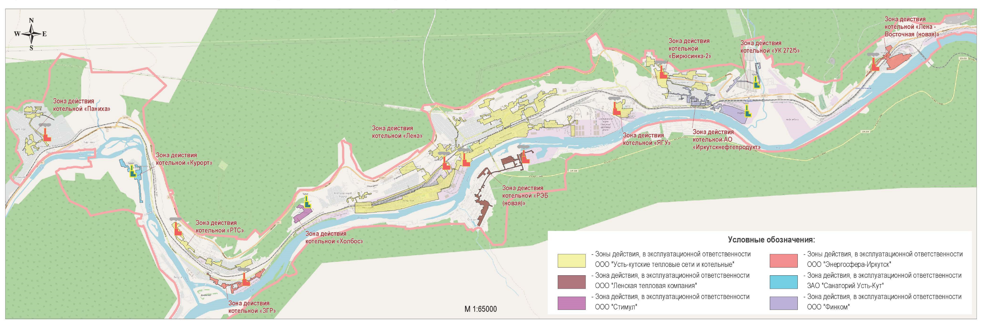
Рисунок 15.1– Существующие зоны деятельности единой теплоснабжающей организации

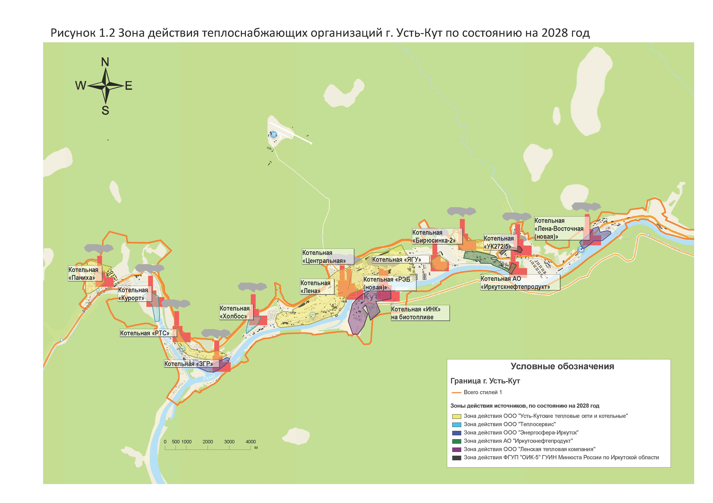

Рисунок 15.2– Зоны деятельности единой теплоснабжающей организации в соответствии с сценарием № 2 к 2028 году

Описание изменений в зонах деятельности единых теплоснабжающих организаций, произошедших за период, предшествующий актуализации системы теплоснабжения, и актуализированные сведения в реестре систем теплоснабжения и реестре единых теплоснабжающих организаций (в случае необходимости) с описанием оснований для внесения изменений
Существенные изменения в функциональной структуре теплоснабжения города Усть-Кут произошли в 2021 году. Ушли с рынка организации ООО "Стимул", ЗАО "Санаторий "Усть-Кут" и ООО «Финком». Обслуживание источников и тепловых сетей передано организации ООО «Теплосервис» по договору аренды и обслуживания.
Добавлены зоны деятельности ЕТО на период до 2028 года в соответствии со сценарием развития системы теплоснабжения № 2 (рисунок 15.2).
Таблица 15.3. Анализ изменений в границах систем теплоснабжения и утвержденных зон деятельности ЕТО к 2028 году
№ системы тепло-  снабжения | Наименования источников в системе теплоснабжения | Теплоснабжающие (теплосетевые) организации в границах системы теплоснабжения | Объекты систем теплоснабжения в обслуживании теплоснабжающей (теплосетевой) организации | № зоны деятельности | Утвержденная ЕТО (в соответствии со Схемой теплоснабжения в административных границах города Усть-Кут до 2028 года) | Изменения в границах системы теплоснабжения | Необходимая корректировка в рамках актуализации схемы теплоснабжения
1 | котельная «Лена» | ООО "Усть-Кутские тепловые сети и котельные" | источник и тепловые сети | 1 | ООО "Усть-Кутские тепловые сети и котельные" | нет | Перераспределение балансов тепловой нагрузки, теплоносителя и ВПУ, расходов топлива, реконструкция тепловых сетей, изменение параметров надежности системы.
2 | котельная «Центральная» | ООО "Усть-Кутские тепловые сети и котельные" | источник и тепловые сети | 1 | ООО "Усть-Кутские тепловые сети и котельные" | нет | Перераспределение балансов тепловой нагрузки, теплоносителя и ВПУ, расходов топлива, реконструкция тепловых сетей, изменение параметров надежности системы.
3 | котельная «Паниха» | ООО "Усть-Кутские тепловые сети и котельные" | источник и тепловые сети | 2 | ООО "Усть-Кутские тепловые сети и котельные" | нет | Перераспределение балансов тепловой нагрузки, теплоносителя и ВПУ, расходов топлива, реконструкция тепловых сетей, изменение параметров надежности системы.
4 | котельная «РТС» | ООО "Усть-Кутские тепловые сети и котельные" | источник и тепловые сети | 3 | ООО "Усть-Кутские тепловые сети и котельные" | нет | Перераспределение балансов тепловой нагрузки, теплоносителя и ВПУ, расходов топлива, реконструкция тепловых сетей, изменение параметров надежности системы.
5 | котельная «ЯГУ» | ООО "Усть-Кутские тепловые сети и котельные" | источник и тепловые сети | 4 | ООО "Усть-Кутские тепловые сети и котельные" | нет | Перераспределение балансов тепловой нагрузки, теплоносителя и ВПУ, расходов топлива, реконструкция тепловых сетей, изменение параметров надежности системы.
6 | котельная «Бирюсинка-2» | ООО "Усть-Кутские тепловые сети и котельные" | источник и тепловые сети | 3 | ООО "Усть-Кутские тепловые сети и котельные" | нет | Перераспределение балансов тепловой нагрузки, теплоносителя и ВПУ, расходов топлива, реконструкция тепловых сетей, изменение параметров надежности системы.
7 | котельная «РЭБ (новая)» | ООО "Ленская тепловая компания" | источник и тепловые сети | 5 | ООО "Ленская тепловая компания" | нет | Перераспределение балансов тепловой нагрузки, теплоносителя и ВПУ, расходов топлива, реконструкция тепловых сетей, изменение параметров надежности системы.
8 | котельная «ЗГР» | ООО "Энергосфера-Иркутск" | источник и тепловые сети | 6 | ООО "Энергосфера-Иркутск" | нет | Перераспределение балансов тепловой нагрузки, теплоносителя и ВПУ, расходов топлива, реконструкция тепловых сетей, изменение параметров надежности системы.
9 | котельная «Лена-Восточная (новая)» | ООО "Энергосфера-Иркутск" | источник и тепловые сети | 7 | ООО "Энергосфера-Иркутск" | нет | Перераспределение балансов тепловой нагрузки, теплоносителя и ВПУ, расходов топлива, реконструкция тепловых сетей, изменение параметров надежности системы.
10 | котельная «Холбос» | ООО "Стимул" | источник и тепловые сети | 8 | ООО "Спецстрой" | нет | Перераспределение балансов тепловой нагрузки, теплоносителя и ВПУ, расходов топлива, реконструкция тепловых сетей, изменение параметров надежности системы.
11 | котельная «Курорт» | ЗАО "Санаторий "Усть-Кут" | источник и тепловые сети | 9 | ООО " Теплосервис" | нет | Перераспределение балансов тепловой нагрузки, теплоносителя и ВПУ, расходов топлива, реконструкция тепловых сетей, изменение параметров надежности системы.
12 | котельная «УК 272/5» | ФКУ "Колония-поселение №20 с особыми условиями хозяйственной деятельности Главного управления Федеральной службы исполнений и наказаний по Иркутской области"/ООО "Ленатеплоинвест" | источник / тепловые сети | 10 | ФКУ "Колония-поселение №20 с особыми условиями хозяйственной деятельности Главного управления Федеральной службы исполнений и наказаний по Иркутской области"/ООО "Ленатеплоинвест" | нет | Перераспределение балансов тепловой нагрузки, теплоносителя и ВПУ, расходов топлива, реконструкция тепловых сетей, изменение параметров надежности системы.
13 | котельная АО «Иркутскнефтепродукт» | Усть-Кутский цех АО "Иркутскнефтепродукт"/ ООО "Ленатеплоинвест" | источник / тепловые сети | 11 | Усть-Кутский цех АО "Иркутскнефтепродукт"/ ООО "Ленатеплоинвест" | нет | Перераспределение балансов тепловой нагрузки, теплоносителя и ВПУ, расходов топлива, реконструкция тепловых сетей, изменение параметров надежности системы.
14 | котельная "ИНК" | ООО "Ленская тепловая компания" | источник и тепловые сети | 12 | ООО "Ленская тепловая компания" | новый источник для нового мкр. "ИНК" | Определение балансов тепловой нагрузки, теплоносителя и ВПУ, расходов топлива, строительство тепловых сетей, определение параметров надежности системы.

